Studieopdrachten
LES 8 ETRUSKEN IN ROME
Hoofddoelstelling: In deze lessenserie leer je de vormen herkennen van het
- Tempus Imperfectum (kenmerk -ba) (Eindterm 6.48)
- Tempus Perfectum (Eindterm 6.50)
- Bovendien leer je het verschil in gebruik tussen een Imperfectum en een Perfectum.(Eindterm 6.27-2 en 6.27-3)

Succesvragen:
- Kan je de persoonsvormen van het Tempus Imperfectum opnoemen?
- Van alle conjugaties?
- Kan je de persoonsvormen van het Tempus Perfectum opnoemen?
- Van alle conjugaties?
- Kan je alle persoonsvormen correct vertalen?
- Kan je het verschil in gebruikte tijd in het Latijn omschrijven?
A-lijn Basisroute | B-lijn Versterkingsroute | C-lijn Verdiepingsroute
- Imperfectum  - Perfectum  - verschil in gebruik | - Taaloefening (TO) | - Kunst & Cultuur  - Literatuur  - Geschiedenis  - Extra stof
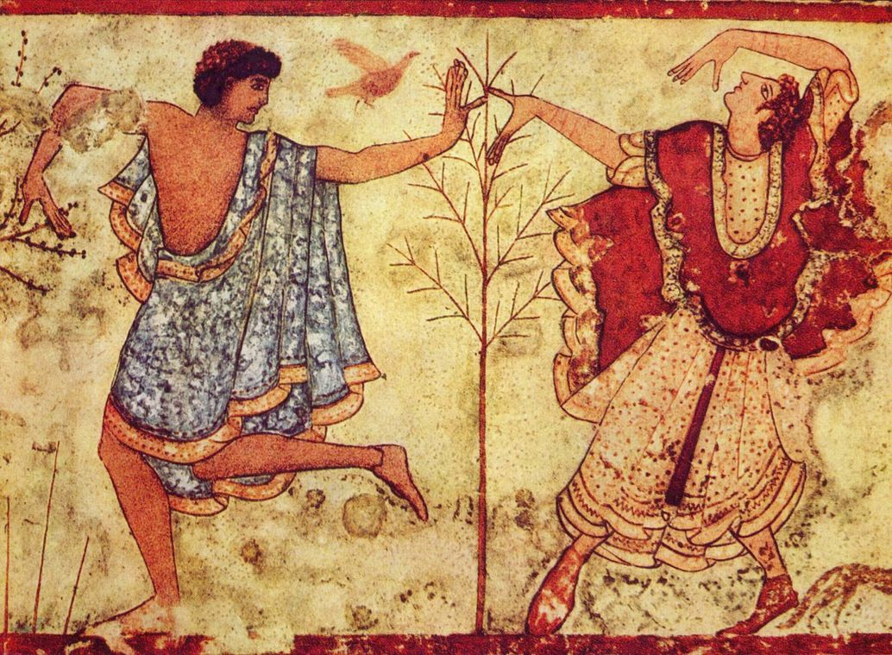
A | Vertaal en Verhaal | B | Grammatica en Oefening | C | Kunst en Cultuur
A1 | - Introductie  - Grammatica werkwoord  - praesensstam +(e)ba | B1 | - toepassen Imperfectum  - Vertalen Imperfectum | C1 | - Etruskische Cultuur
HW | - Doornemen tabel T.51  - Vertalen 8A 1-10 (...gerebat.)  - Leren woorden W 8A | HW | - TO 8A (A en B op W.47) | HW | - Lees 'Etrusken' en 'Etruskische cultuur' op T.50 en 52
VER | - Maak Gram 8A op W.47 | VER |  | VER | Lees 'Overal muziek' en 'Dansers, Acteurs of boksers'. (kopie)
A2 | Servius Tullius en zijn vrouw.  Het verhaal van de derde koning van Rome. | B2 | Van Imperfectum naar Perfectum  Van de ene tijdsstam naar de andere | C2 | Een vooruitziende blik  Etrusken als waarzeggers
HW | - Vertalen 8A 11-14 (...dant'.)  - Vertalen 8B 1-7 (...abduxit.)  - Woorden leren 8A en 8B inclusief onregelmatige perf. | HW | - Vul het schema over de werkwoorden van 8B Een wonderkind in. (!! Eerder doen dan opdracht A2) | HW | - Lees en bekijk T.56 en T.57  - Maak vraag 1 en 2 op W.50 én vraag 4 op W.49
VER | - Beantwoord: Wat is de essentie van dit verhaal? | VER |  | VER
A3 | Tarquinius en Tulllia.  Misdadige dochter | B3 | Van Imperfectum naar Perfectum  Verschil in gebruik | C3 | Tullia en Lucius  Tullia is gek geworden
HW | - Vertalen 8B 8-14 (... dant)  - Leren woordjes 8B en 8C | HW |  | HW | - Lezen T.55  - Maken vragen W.50
VER |  | VER | - Maak TO 8C op W.53 | VER
A4 | Tarquinius en Tulllia.  Misdadige dochter | B4 | Van Imperfectum naar Perfectum  Losse eindjes | C4 | Tullia en Lucius  Tullia is gek geworden
HW | - Vertalen 8B 8-14 (... dant)  - Leren woordjes 8B en 8C | HW | - TO 8C W.53  - Infinitivus Perfectum -isse | HW | - Lezen T.55  - Maken vragen W.50
A5 | Sibyllijnse boeken  - Diagnostische toets  100 woorden in 45 minuten  Maken en nakijken. | B5 | T.I.T.E.L-methode  Hoe vertaal ik een onbekende Latijnse tekst? | C5 | Het einde van de koningstijd
HW | - Leren woordjes 8A, 8B en 8C  - Leren grammatica T.51 en T.53 | HW | - Pen, potloden en markers mee!! | HW | - Lees Livius 'Sinds de Stichting van de stad' 49-52.
VER | - Noteer wat voor fouten je kunt maken bij vertalen. | VER |  | VER | - Maak vragen over het belangrijkste van deze tekst.
A6 | SUMMATIEVE TOETSING  Datum: .... | B5 | Grammatica  Hoe vertaal ik een onbekende Latijnse tekst? | C5 | Cultuur
HW | - Bestudeer de fouten van je diagnostische toets. | HW | - Leren woordjes 8A, 8B en 8C  - Leren grammatica T.51 en T.53 | HW | - Leren T.50, T.52

A2 | - Nieuwe Grammatica |  | - Oefening  - Paradigma door elkaar  - Nieuwe woorden  - Woord in zin  - Exacte vertaling
A3 | - Nieuwe Tekst  - Terugkoppelen  - Verhaallijn  - T.I.T.E.L.+hulp  - Tempo  - Correcte vertaling | B2 | - Oude Grammatica  - Verwante vormen  - Aandacht voor Nederlands | C1 | - Kunst en Cultuur  - onderwerp  - tijdsbeeld
A4 | - Nieuwe Tekst  - Terugkoppelen  - Verhaallijn  - Correcte vertaling  - Vragen over de tekst | B3 | - Grammatica  - Aandacht voor structuur  - Aandacht voor strategie  - Aandacht voor Nederlands | C2 | - Literatuur  - genre  - auteur  - fragment
A5 | - Diagnostische toets  - Je hebt succes als je nu kunt..., of als je ...weet. | B4 | - Foutenanalyse  - Dossier  - Eerdere fouten opzoeken | C3 | - Geschiedenis  - Relevantie  - Keerpunt
A6

